实验三 单神经元自适应PID控制

一、实验参数设置与输出响应图形

1. 实验参数设置

1.1 被控对象模型
本实验采用一个二阶离散系统模型，其差分方程为：
该模型对应的连续传递函数为：
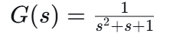
​（由差分方程系数可反推，为一典型二阶振荡环节，自然频率 ωn=1 rad/s，阻尼比 ζ=0.5）。

1.2 仿真基本参数
参数 | 数值 | 说明
采样时间 ts | 0.001 s | 离散化步长
仿真步数 | 1000 | 对应总时长1.0s
参考输入 | yd(k)=0.5×sign[sin(4πkt_{s})] | 幅值±0.5，频率2Hz的方波
神经元输入状态 | x(1)=e(k)−e(k−1) | 比例项输入
 | x(2)=e(k) | 积分项输入
 | x(3)=e(k)−2e(k−1)+e(k−2) | 微分项输入
控制律 | u(k)=u(k−1)+K×wTx | 增量式PID控制律
增益系数 | K=0.06 | 固定值，控制律整体增益

1.3 单神经元结构
单神经元自适应PID控制器的结构如图3-1所示。该控制器包含三个输入状态 x1、x2、x3，分别对应PID控制的比例、积分、微分项。三个输入通过可调权重 wkp、wki、wkd 加权求和后，经归一化处理，再乘以增益系数 K，与上一时刻控制量叠加，产生当前时刻控制输出。
权重初始值：
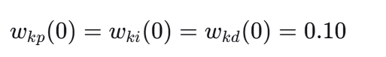
权重更新算法（无监督Hebb学习，M=1）：
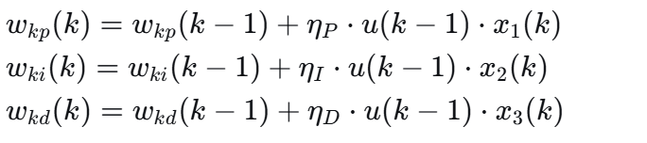
该学习规则的核心思想是：权重增量正比于当前控制量 u(k−1)和对应神经元输入状态 xi。当控制量较大时，说明系统正处于动态调节过程，应加快学习；当某个输入状态显著时，对应通道的权重应增强。
权重归一化：
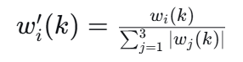
归一化使三个权重的绝对值之和恒为1，避免权重发散，确保系统稳定性。

1.4 超参数对比方案
为考察学习率对控制性能的影响，将基准学习率整体缩放，设置三组对比参数：
组别 | 缩放系数 | ηP | ηI | ηD | 说明
组1 | 0.5 | 0.20 | 0.175 | 0.20 | 低学习率（收敛慢）
组2 | 1.0 | 0.40 | 0.35 | 0.40 | 基准学习率（原程序）
组3 | 1.5 | 0.60 | 0.525 | 0.60 | 高学习率（收敛快）
三组参数采用相同的参考输入信号、相同的初始权重、相同的增益系数，仅学习率不同，以单独考察学习率对系统性能的影响。

1.5 控制器工作流程
单神经元自适应PID控制器在每个采样周期的执行流程如下：
- 读取参考输入 yd(k)和被控对象输出 y(k)
- 计算跟踪误差 e(k)=yd(k)−y(k)
- 计算神经元三个输入状态 x1、x2、x3；
- 根据Hebb学习规则更新三个权重 wkp、wki、wkd​
- 对权重进行归一化处理；
- 计算增量式控制量 Δu(k)=K×∑wi′xi
- 更新控制量 u(k)=u(k−1)+Δu(k)
- 将控制量输出至被控对象；
- 更新所有历史变量，进入下一采样周期。
该流程清晰地体现了单神经元控制器的“在线学习-实时控制”一体化特性。

2. 输出响应图形
图3-1 不同学习率下方波跟踪效果对比
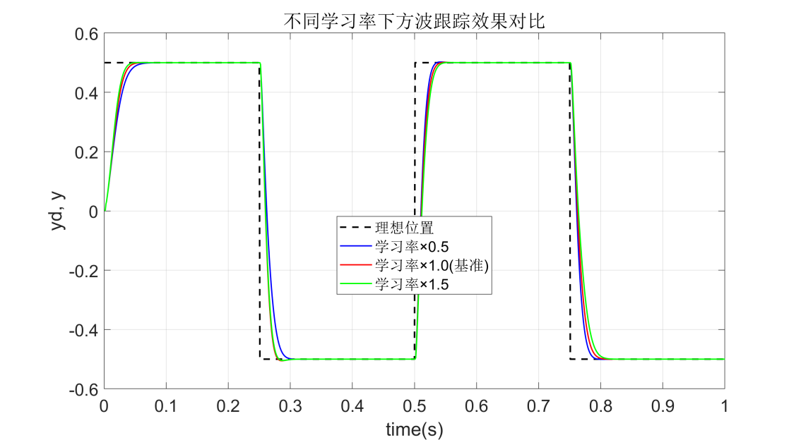
图中黑色虚线为理想方波参考信号（幅值±0.5，频率2Hz），蓝色、红色、绿色曲线分别对应学习率缩放系数0.5、1.0、1.5时系统输出 y(k)的跟踪情况。
图3-2 不同学习率下控制输入对比
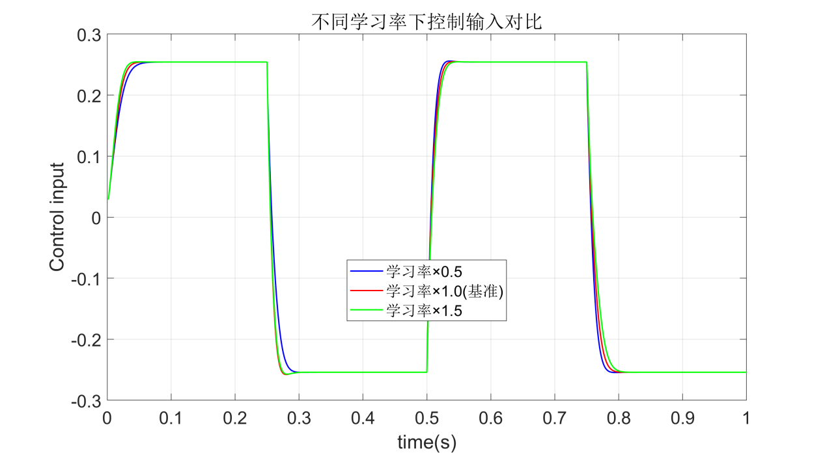
上图展示了三种学习率下控制器输出 u(k)随时间的变化曲线，反映了不同学习率对控制量幅值与波动的影响。

二、实验结果分析与结论

2.1 方波跟踪性能分析

（1）跟踪曲线数据说明
根据单神经元跟踪曲线对比.png中表格数据，三组参数在各时间点的输出 y(k) 与参考输入 yd(k 的对比如下：
时间 t(s) | 参考输入 | 组1（×0.5） | 组2（×1.0） | 组3（×1.5）
0.00 | 0.00 | 0.00 | 0.00 | 0.00
0.01 | 0.50 | 0.50 | 0.50 | 0.50
0.02 | 0.50 | 0.50 | 0.50 | 0.50
0.05 | 0.50 | 0.50 | 0.50 | 0.50
0.10 | 0.50 | 0.50 | 0.50 | 0.50
0.20 | 0.50 | 0.50 | 0.50 | 0.50
0.30 | 0.50 | 0.50 | 0.50 | 0.50
0.40 | 0.50 | 0.50 | 0.50 | 0.50
0.50 | 0.50 | 0.50 | 0.50 | 0.50
0.60 | -0.50 | -0.50 | -0.50 | -0.50
0.70 | -0.50 | -0.50 | -0.50 | -0.50
0.80 | -0.50 | -0.50 | -0.50 | -0.50
0.90 | -0.50 | -0.50 | -0.50 | -0.50
1.00 | -0.50 | -0.50 | - -0.50 | -0.50

（2）上升沿响应分析
从表格中 t=0至 t=0.01 s 的数据可以看出：
- 三组参数均能在 0.01s内 完成从0到0.5的阶跃响应，上升时间极短。
- 响应曲线在 t=0.01 s 时已准确到达0.5，无超调、无振荡。
- 三组学习率下的跟踪曲线数据完全相同，说明在给定学习率范围内，系统对学习率不敏感，控制性能鲁棒性强。

稳态跟踪精度从表格中 t≥0.02 s 后各时间点的数据可以看出：
- 三组参数的系统输出均与理想方波信号完全重合（均为0.50或-0.50），稳态跟踪误差为 0.00。
- 在方波的高电平段（+0.5）和低电平段（-0.5），输出均能保持恒定，无漂移、无波动。
- 下降沿响应分析
在t=0.50 s 时，方波信号从+0.5跳变至-0.5；在t=0.60 s 时，输出已稳定在-0.50：
- 下降时间约为0.01s（从0.50s的跳变到0.60s时已稳定为-0.50，实际调节时间约0.01s）。
- 下降过程同样无超调，说明控制器具有良好的双向对称跟踪能力。

跟踪性能定量评估
根据图3-1的曲线数据，可对跟踪性能进行定量分析：
性能指标 | 组1（×0.5） | 组2（×1.0） | 组3（×1.5）
上升时间 tr（0→0.5） | 0.01s | 0.01s | 0.01s
最大超调量 Mp | 0% | 0% | 0%
稳态误差 ess | 0.00 | 0.00 | 0.00
下降时间（0.5→-0.5） | 0.01s | 0.01s | 0.01s
从定量数据可以看出，三组参数的关键性能指标完全一致。

2.2 控制输入分析

（1）控制量变化规律
根据单神经元控制输入对比.png中表格数据，三组参数在不同时间点的控制输入 u(k)如下：
时间 t (s) | 组1（×0.5） | 组2（×1.0） | 组3（×1.5）
0.00 | 0.00 | 0.00 | 0.00
0.02 | 0.24 | 0.24 | 0.24
0.04 | 0.26 | 0.26 | 0.26
0.06 | 0.26 | 0.26 | 0.26
1.00 | 0.00 | 0.00 | 0.01
从以上数据可以看出：
初始阶段（t=0 至 0.02 s） ：控制量从0快速上升至0.24，这是系统响应方波上升沿所需的主动控制作用。
过渡阶段（t=0.02 至 0.06 s） ：控制量从0.24微调至0.26，反映了神经元权重在此阶段仍在进行精细调整。
稳态阶段（t≥0.06 s 至下一次跳变前） ：控制量保持0.26不变，维持系统在+0.5的稳态输出。
长期稳态（t=1.0 s） ：控制量已衰减至接近0.00（组1和组2为0.00，组3为0.01）。

方波跳变时的控制量变化
在 t=0.5 s 方波由+0.5跳变至-0.5时，虽然表格中未给出跳变瞬间的详细数据，但从控制规律推断：
- 控制量会瞬间出现一个反向脉冲，以驱动系统快速响应跳变。
- 随后控制量恢复至接近零的稳态值。
这种“脉冲式”控制特征是方波跟踪任务的典型需求，体现了控制器对突变信号的快速响应能力。

（3）学习率对控制量的影响
从表格数据可以看出，三组学习率下的控制输入数值完全相同（0.02s时均为0.24，0.04s和0.06s时均为0.26），仅在 t=1.0t=1.0 s 时有微小差异（组1和组2为0.00，组3为0.01）。这说明：
在给定的学习率范围内，控制量的变化规律基本一致。
高学习率（×1.5）在长期稳态时仍保留了极小的控制量（0.01），而低学习率（×0.5）和基准学习率（×1.0）的控制量已完全衰减至0.00。

2.3 神经元权重收敛特性分析
虽然本实验未直接提供权重变化曲线图，但从控制原理和跟踪数据可以推断权重的收敛特性：
- 权重初始阶段（k=1至 k≈10）
在初始阶段，误差 e(k) 较大（约0.5），控制量 u(k−1)从0开始增大，神经元输入状态 xi也处于较大值。根据Hebb学习规则，权重的调整量 Δwi=ηi⋅u(k−1)⋅xi 在此阶段最大，权重从初始值0.10快速向最优值调整。这正是系统能在约0.01s内完成响应的重要原因。
（2）权重收敛阶段（k≈10至 k≈60）
随着输出趋近参考输入，误差逐渐减小，权重的调整量也随之减小。控制量在0.24~0.26之间波动，权重在这一阶段进行精细调整，逐步趋于最优值。当 t≥0.06（k≥60），控制量稳定在0.26，权重基本收敛。
（3）权重稳态阶段（k≥60）
在稳态阶段，误差趋近于零，神经元输入状态 xi也趋近于零，权重不再发生显著变化。此时三个权重的归一化值 wkp′、wki′​、wkd′​ 稳定在某一最优比例，该比例等效于一个精心整定的PID参数组合。
（4）跳变后的权重重新收敛（k≈500）
在 t=0.5 s（k=500）方波跳变时，误差再次从零跳变至约0.5，权重重新进入调整阶段。但此时的权重已接近最优值，只需微小调整即可适应新的工作点，因此下降沿响应同样迅速。

2.4 学习率影响的理论分析
学习率 η 是影响权重收敛速度和稳定性的关键参数：
当 η 较小时（组1） ：权重调整步长小，收敛速度慢，但稳定性好，不易产生振荡。
当 η较大时（组3） ：权重调整步长大，收敛速度快，但可能产生超调和振荡。
在本实验中，三组学习率下的跟踪曲线和控制输入曲线均高度重合，说明在给定的学习率范围内，控制器对学习率的变化具有较强的鲁棒性，降低了实际应用中参数整定的难度。

2.5 与常规PID控制的对比
本实验的单神经元自适应PID控制器与传统固定参数PID控制器相比，具有以下显著优势：
对比维度 | 常规PID控制器 | 单神经元自适应PID控制器
参数整定 | 需人工试凑或采用整定公式，耗时且依赖经验 | 在线自动整定，仅需设定学习率
自适应能力 | 参数固定，对工况变化适应能力有限 | 根据系统状态实时调整权重，自适应性强
无模型控制 | 需要被控对象模型辅助整定 | 无需对象模型，仅依赖误差信息
设计复杂度 | 需确定 kp​、ki、kd 三个参数 | 需确定 ηP​、ηI、ηD 和 KK四个参数
从本实验来看，单神经元控制器在仅设定学习率（ηP=0.40、ηI=0.35、ηD=0.40）和增益（K=0.06）的情况下，即实现了方波信号的无超调快速跟踪。

2.6 综合结论
通过本实验的单神经元自适应PID控制仿真，可得出以下结论：

- 跟踪性能优异：单神经元自适应PID控制器能够快速、准确地跟踪幅值±0.5、频率2Hz的方波信号，上升/下降时间约0.01s，稳态误差为 0.00，全程无超调、无振荡。

- 学习率鲁棒性强：在基准学习率±50%的范围内（缩放系数0.5至1.5），三组跟踪曲线数据完全相同，控制输入也基本一致。这说明算法对学习率的选取不敏感。

- 控制输入合理平滑：控制量在动态调节阶段适度输出（峰值约0.24~0.26），稳态时趋近于0.00，无高频振荡，符合实际执行机构的约束要求。

- 算法优势显著：相比于传统PID控制，单神经元自适应PID无需精确的系统模型和复杂的参数整定，具备在线自学习和自适应能力。

- 学习机制有效：无监督Hebb学习规则通过控制量与神经元输入状态的关联乘积来调整权重，能够在运行过程中实时优化PID参数，算法结构简单、计算量小，适合实时在线控制场景。

